Инструкция по прохождению авторизации в системе вебинаров Пермского Университета (для студентов)

Преподаватель, кафедра, деканат или учебно-методическое управление присылает вам ссылку-приглашение на онлайн-занятие.
Открываем браузер (желателен Google Chrome, либо Firefox или Safari, Яндекс.Браузер и т.п. не поддерживается). Переходим по ссылке-приглашению на занятие, которое было прислано от преподавателя, кафедры, деканата или учебно-методического управления.
Вид ссылки схож с предложенной: http://bbb*.psu.ru/b/1b3-d5f-7h9
Если вы еще не прошли авторизацию, то страница приглашения будет выглядеть как на рисунке 1, если авторизация была пройдена ранее, то переходите к рисунку 6 и жмём присоединиться:
Рис. 1. Стартовая страница сервиса вебинаров после перехода по приглашению.

Без авторизации вас не пустит в занятие. Регистрацию проходить не нужно. Авторизация проходит через Логин/Пароль от электронной библиотеки ELiS. Если вы не знаете свой Логин/Пароль от неё, вы сможете найти его в ЕТИС, в пункте «Электронные ресурсы». Если ЕТИС попросит его сгенерировать – сгенерируйте (рис. 2).
Рис. 2. Где в ЕТИС искать логин и пароль от электронной библиотеки ELiS студентам.

Когда вы получили логин и пароль от электронной библиотеки ELiS, нажимайте «Войти» на стартовой странице сервиса (рис. 1), после чего сервис предложит варианты авторизации. Жмем «Войти с помощью учетной записи ПГНИУ (LDAP)» (рис. 3).
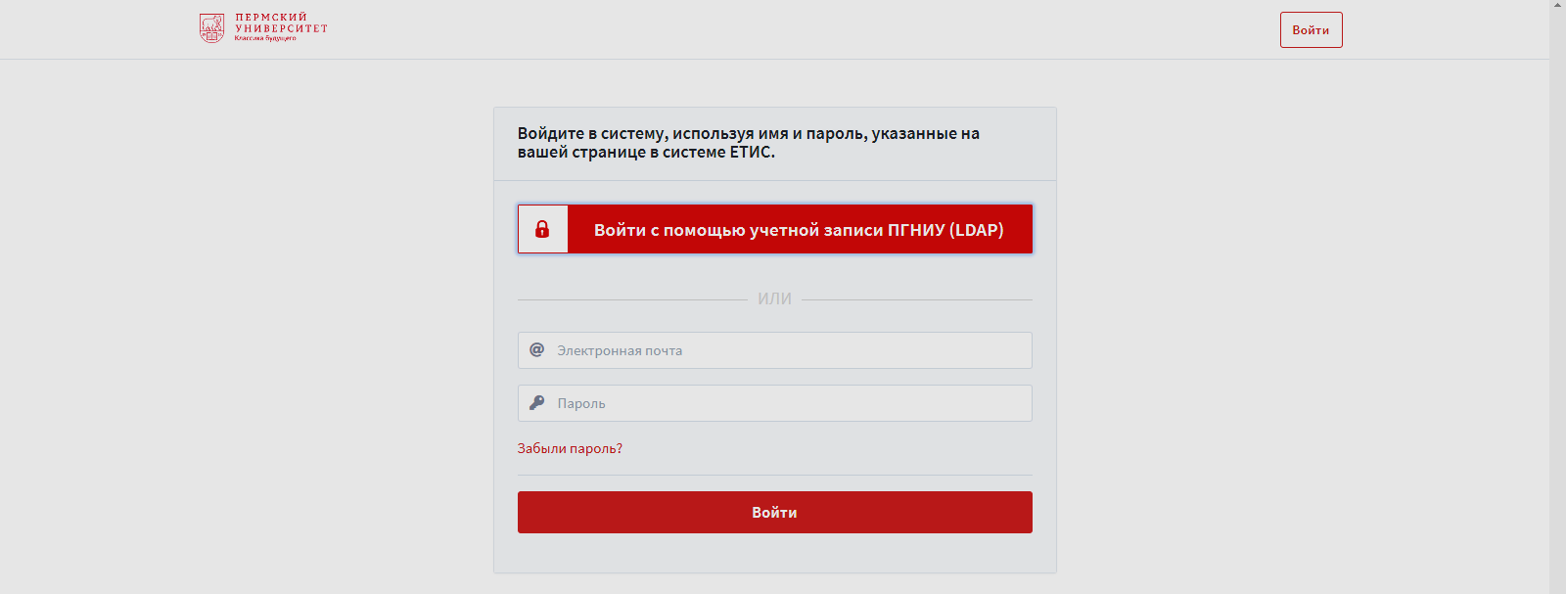
Рис. 3. Выбираем авторизацию через учетную запись ПГНИУ (LDAP).

Теперь вводим логин и пароль, которые вы получили в ЕТИС на предыдущих шагах.
Рис.4. Интерфейс авторизации с помощью учетной записи ПГНИУ (LDAP).
После успешной авторизации вас перебросит в личный кабинет (Рис.5). В котором в поле присоединения в комнату вы можете ввести ссылку-приглашение, и вас перебросит в комнату с вебинаром-занятием, на которое вам надо попасть (рис. 6).
Рис. 5. Интерфейс личного кабинета.

Или вы можете вновь перейти по ссылке-приглашению – после авторизации система также отправит вас в комнату с вебинаром.
На странице появилась кнопка «Присоединится», после нажатия на которую начнется занятие . Оно запустится в новой вкладке интерфейса вебинара.
Рис. 6. Интерфейс комнаты-приглашения на вебинар (онлайн-занятие).

